Pack Inspection Standard

Marque : Cliquez ici pour entrer du texte. Modèle : Cliquez ici pour entrer du texte.
Année : Cliquez ici pour entrer du texte. Immat. : Cliquez ici pour entrer du texte.
Numéro châssis : Cliquez ici pour entrer du texte. Km: Cliquez ici pour entrer du texte.
Eléments à contrôler | Observations
Présence fuites visibles sous véhicule | Cliquez ici pour entrer du texte.
Carrosserie | Cliquez ici pour entrer du texte.
Châssis | Cliquez ici pour entrer du texte.
Phares / Feux arrière / Clignotants fonctionnels | Cliquez ici pour entrer du texte.
Etat des jantes | Cliquez ici pour entrer du texte.
Cardans (soufflet en place, pas de déchirure) | Cliquez ici pour entrer du texte.
Amortisseurs | Cliquez ici pour entrer du texte.
Direction | Cliquez ici pour entrer du texte.
Sièges / banquette | Cliquez ici pour entrer du texte.
Plafond intérieur | Cliquez ici pour entrer du texte.
Tableau de bord | Cliquez ici pour entrer du texte.
Boîte de vitesses / embrayage | Cliquez ici pour entrer du texte.
Climatisation | Cliquez ici pour entrer du texte.
Essuie glaces avant et arrières | Cliquez ici pour entrer du texte.
Frein à main | Cliquez ici pour entrer du texte.
Radars de recul et caméra de recul (si équipé) | Cliquez ici pour entrer du texte.
Bruit moteur claquements, vibrations (démarrage, fonctionnement moteur à froid et chaud, ralenti, accélération) | Cliquez ici pour entrer du texte.

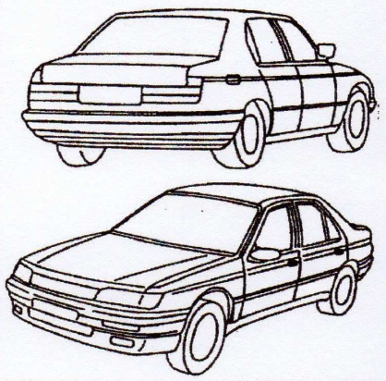
Légende :
X : rayures
O : chocs

 | Pourcentage d'usure (%)
 | AV/D | AV/G | AR/D | AR/G
Etat des pneumatiques | Cliquez ici pour entrer du texte. | Cliquez ici pour entrer du texte. | Cliquez ici pour entrer du texte. | Cliquez ici pour entrer du texte.
Etat des plaquettes | Cliquez ici pour entrer du texte. | Cliquez ici pour entrer du texte. | Cliquez ici pour entrer du texte. | Cliquez ici pour entrer du texte.
Etat des disques | Cliquez ici pour entrer du texte. | Cliquez ici pour entrer du texte. | Cliquez ici pour entrer du texte. | Cliquez ici pour entrer du texte.

Date du contrôle : | Nom de l'enseigne + Tampon
Le :
A :

Pack Inspection Premium
Check-list des pièces visible (échappement, turbo, suspension, etc.)
Cliquez ici pour entrer du texte.
Cliquez ici pour entrer du texte.
Cliquez ici pour entrer du texte.
Cliquez ici pour entrer du texte.
Cliquez ici pour entrer du texte.
Cliquez ici pour entrer du texte.
Cliquez ici pour entrer du texte.
Cliquez ici pour entrer du texte.
 | Test de compression |  |  | Valeur mesurée
 | Cylindre 1 |  |  | Cliquez ici pour entrer du texte.
 | Cylindre 2 |  |  | Cliquez ici pour entrer du texte.
 | Cylindre 3 |  |  | Cliquez ici pour entrer du texte.
 | Cylindre 4 |  |  | Cliquez ici pour entrer du texte.
 | Cylindre 5 |  |  | Cliquez ici pour entrer du texte.
 | Cylindre 6 |  |  | Cliquez ici pour entrer du texte.
 | Résultat du Test de compression |  |  | Cliquez ici pour entrer du texte.
Date du contrôle : | Nom de l'enseigne + Tampon
Le :
A :

Pack Inspection complète

Diagnostic électronique (lister les défauts)
Cliquez ici pour entrer du texte.
Cliquez ici pour entrer du texte.
Cliquez ici pour entrer du texte.
Cliquez ici pour entrer du texte.
Cliquez ici pour entrer du texte.
Cliquez ici pour entrer du texte.

Vérification de la puissance
Puissance mesurée  (Feuille de passage au banc à fournir) | Cliquez ici pour entrer du texte. Ch  Cliquez ici pour entrer du texte. Nm

Test/essai sur route
Remarques : Cliquez ici pour entrer du texte.
Date du contrôle : | Nom de l'enseigne + Tampon
Le :
A :

